
ЗАЛАРИНСКОЕ РАЙОННОЕ ОТДЕЛЕНИЕ
ОБЩЕРОССИЙСКОЙ ОБЩЕСТВЕННОЙ ОРГАНИЗАЦИИ
«ВСЕРОССИЙСКОЕ ДОБРОВОЛЬНОЕ
ПОЖАРНОЕ ОБЩЕСТВО»

666322 Иркутская область
Заларинский район п.
Залари
ул. Гагарина 5 - 1

эл. почта: zrovdpo@yandex.ru

ОТЧЕТ
по месячнику безопасности в образовательных учреждениях Заларинского района

В Заларинском районе подведены итоги месячника безопасности образовательных учреждений района, целью которого стало обучение детей и подростков способам защиты от чрезвычайных ситуаций, а также действиям при террористических актах и пожарах
Месячник безопасности проводился на основании плана совместных мероприятий в образовательных учреждениях Иркутской области. В проведении мероприятий и занятий участвовали такие категории работников, как администрация школы и детских садов, педагогический и обслуживающий персонал, учащиеся школы. В ходе месячника безопасности были проведены следующие мероприятия:
- 25 августа 2017 года, представителями Заларинского ВДПО – проведено совещание с руководителями, заместителями по воспитательной работе ОУ и ДОУ по вопросам безопасности в период проведения праздника «День знаний» и изучению документов по противопожарной безопасности, технике безопасности и экстренной эвакуации при ЧС.
- Обучающиеся МБОУ Троицкая СОШ приняли участие в областном конкурсе ДЮП ИРО ВДПО.

Мероприятие | Количество мероприятий | Количество охваченных участников
Проведены уроки безопасности, классные часы, беседы, викторины: | 332 | 6048
Всего охвачено:
-обучающихся: |  | 4316
-воспитанников: |  | 1400
-педагогического персонала: |  | 332
-обслуживающего персонала: |  | 0
Тренировочные занятия по отработки навыков действий при чрезвычайных ситуациях:
Всего охвачено: | 40 | 6946
обучающихся: |  | 4295
Воспитанников: |  | 1381
педагогического персонала: |  | 569
обслуживающего персонала |  | 701
Экскурсии в пожарные части, музеи: | 3 | 126
Всего охвачено
-обучающихся: |  | 123
-воспитанников: |  | 0
-педагогического персонала: |  | 3
Противопожарные инструктажи с персоналом школ и дошкольных учреждений: | 160
Всего охвачено |  | 7204
обучающихся: |  | 4316
воспитанников: |  | 1496
педагогического персонала |  | 627
: обслуживающего персонала |  | 765
Семинары для руководителей дружин юных пожарных: | 1 | 14
Распространено полиграфической продукции: |  | 670
Количество публикаций в печатных изданиях(обязательное приложение копии):
Количество сюжетов на телевидении:
Количество сюжетов на радио:

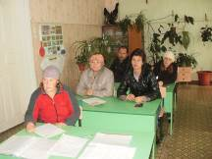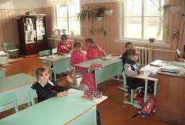
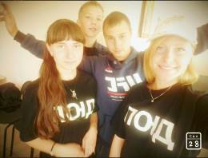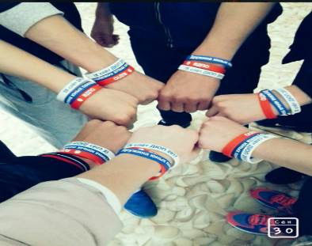
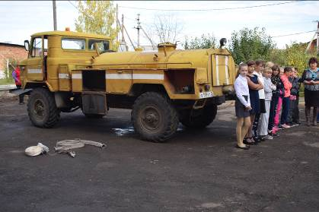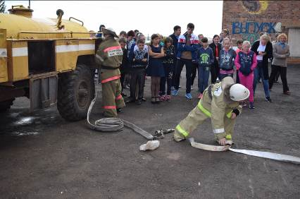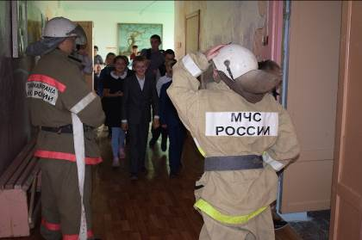

Председатель Заларинского РОО ВДПО: В.Ю. Барушко
методист: Починская Н.Э.

